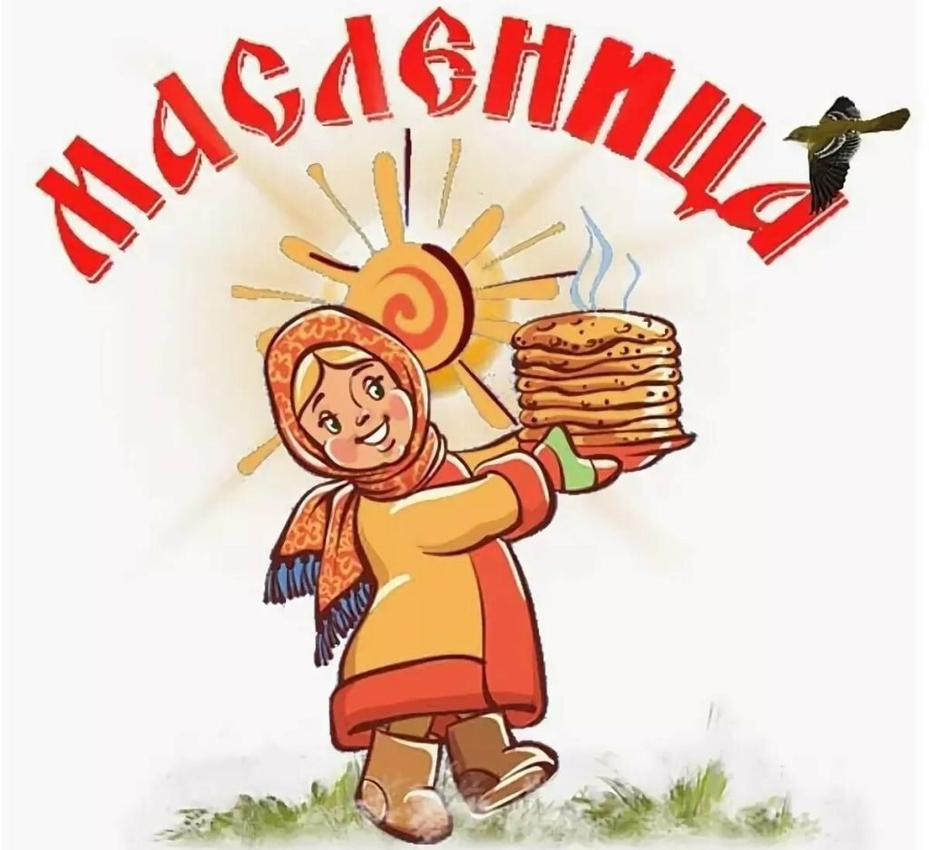

Собрались все в хоровод —
Масленица к нам идет,
За собой весну ведет,
Гонит зиму от ворот.
Уходи быстрей, зима!
Для весны пришла пора —
Тает снег, звенит капель.
Забирай свою метель!
Приобщение детей к народным традициям является важнейшим аспектом воспитания духовности, формирования системы нравственно – этических и общечеловеческих ценностей. Одним из самых любимых праздников у дошкольников является праздник Масленицы – весёлые проводы зимы, озарённые радостным ожиданием близкого тепла, весеннего обновления природы.
Все дети знают про масленицу, про блины, которые нужно есть и про чучело, которое нужно сжигать. На занятиях они узнали, как раньше на Руси праздновали Масленицу, что означает и откуда берет начало этот обычай. Но знать это одно, а увидеть, а ещё лучше поучаствовать в этом совсем другое дело.
22 февраля для детей нашего детского сада педагоги устроили праздник с конкурсами, играми и забавами. Все дети очень ждали этот праздник, готовились к нему и провели его по-особенному весело! Как положено на празднике, дети от души веселились: водили хоровод вокруг Масленицы, играли в русские народные игры, пели и плясали.

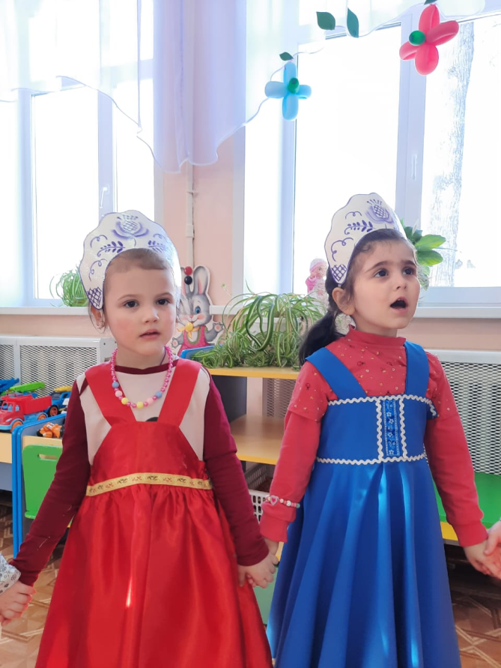

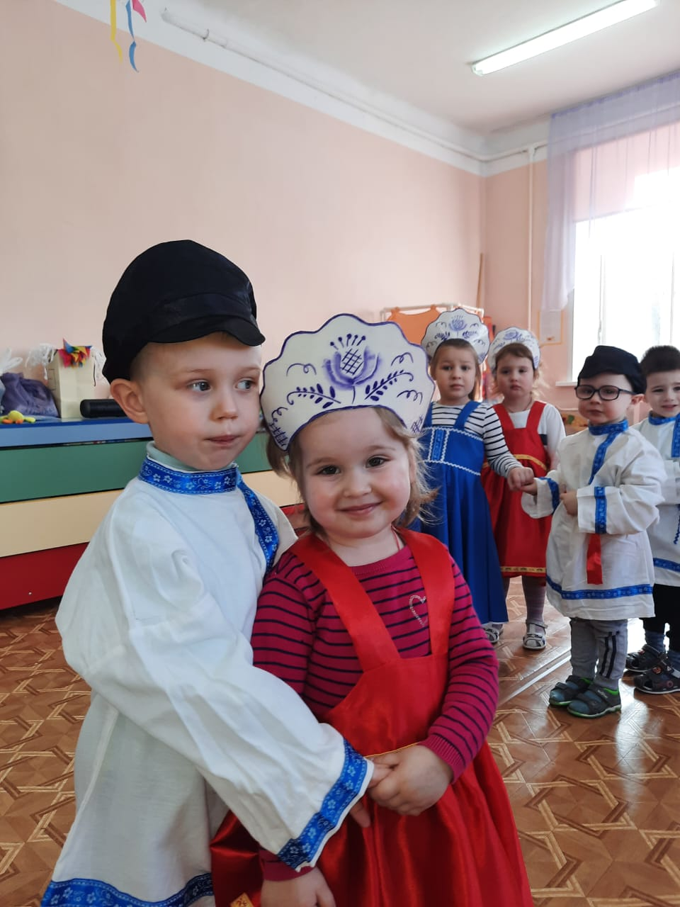

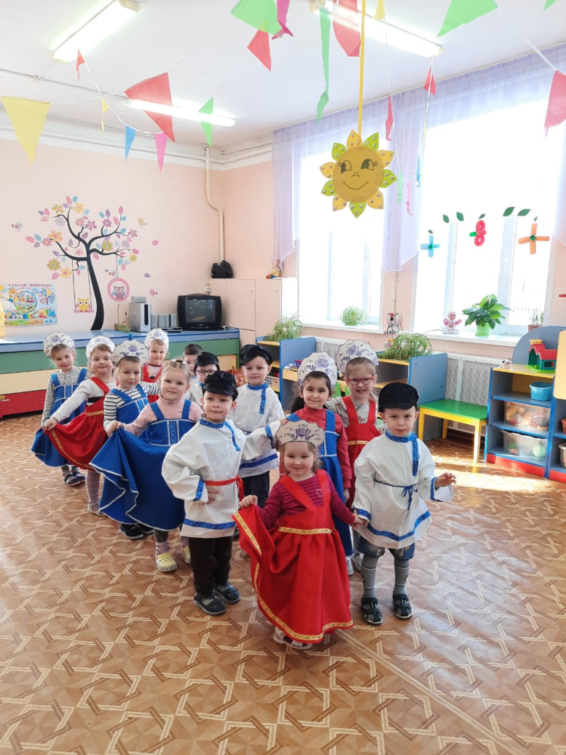

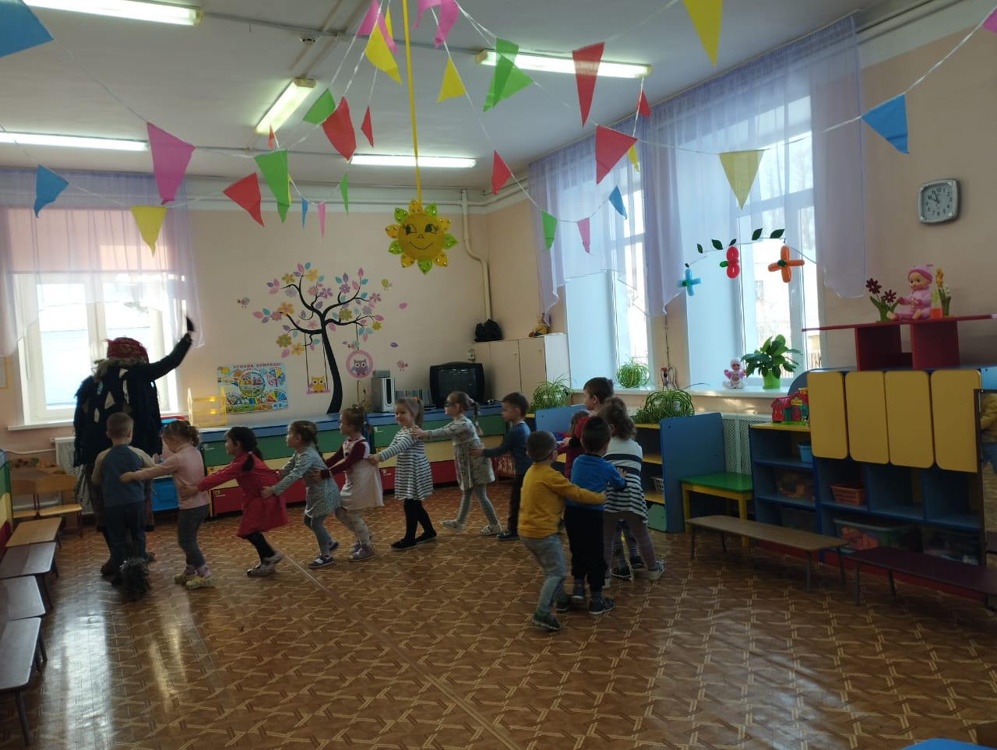

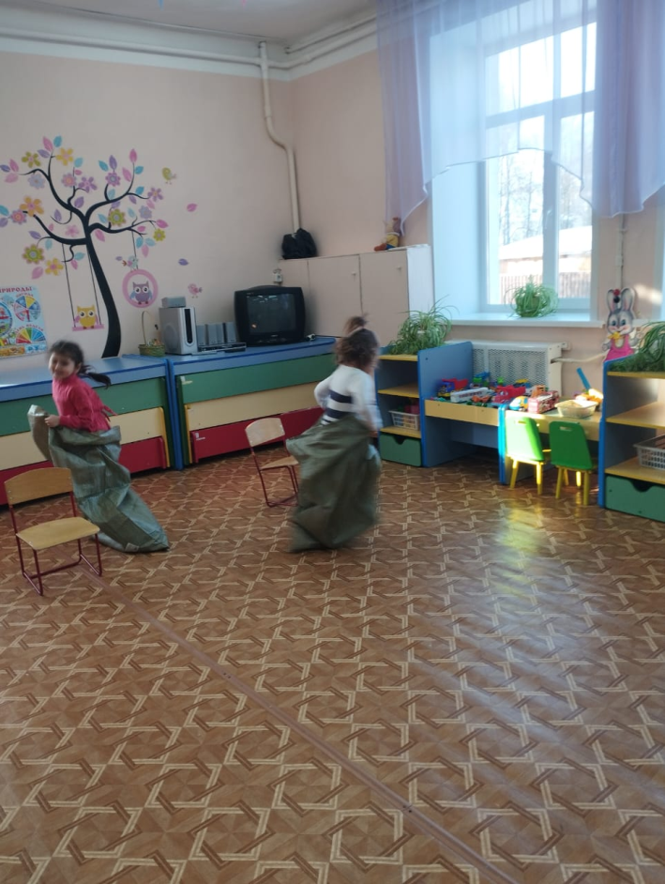

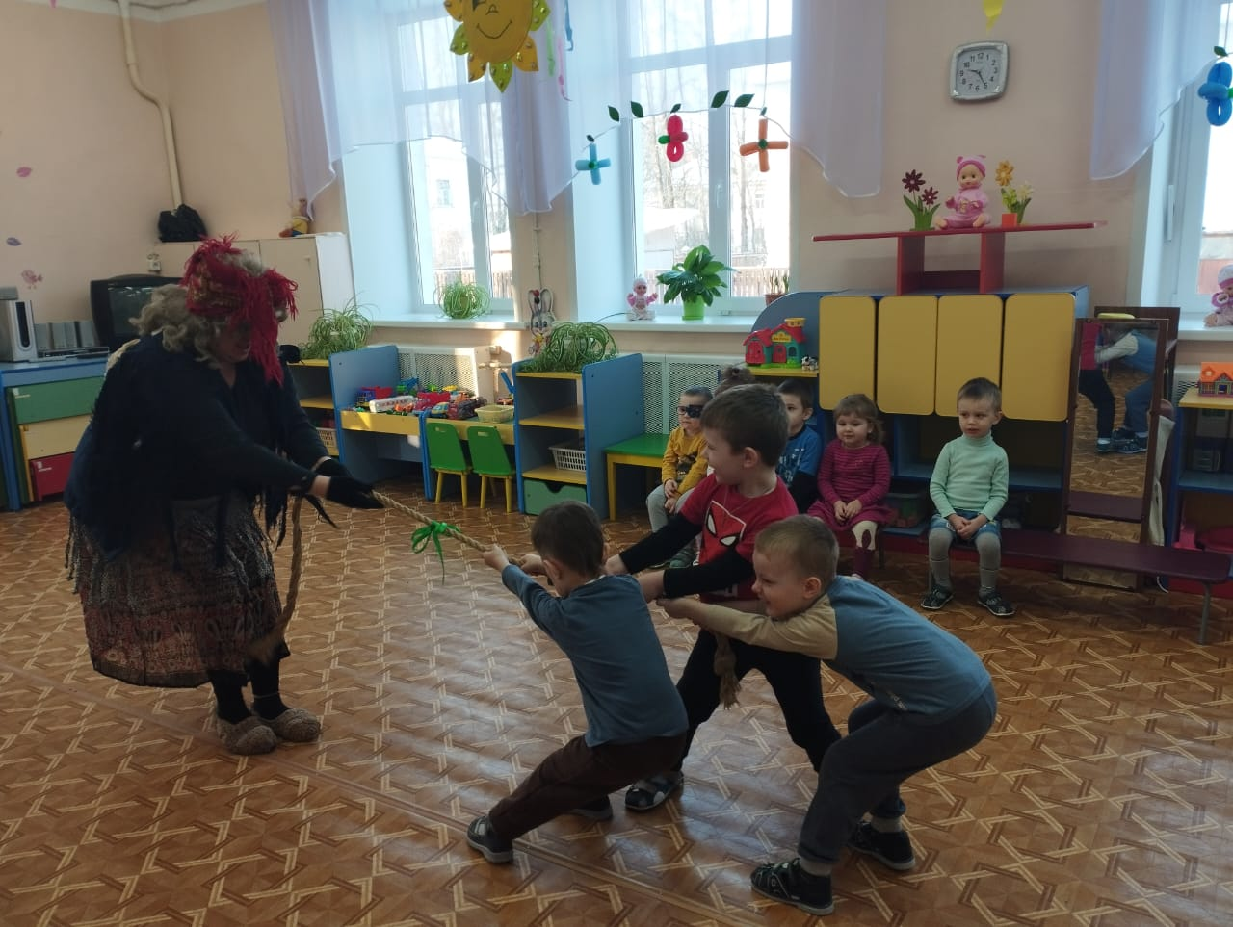

Масленица - это озорное и веселое прощание с зимой и встреча весны, несущей оживление природе и солнечное тепло. Символом весны и солнца - является блин! Вот и мы проводили нашу Масленицу горячими золотистыми блинами.

